江苏信息职业技术学院
采购与招投标管理系统
操作手册

采
购
人
分
册

上海瞬速信息技术有限公司

1.登陆及待办处理

运行环境要求
项目 | 要求 | 说明
操作系统 | Win7 ,Win10操作系统
推荐使用浏览器 | IE10及以上的IE版本 360安全浏览器
其它要求 | 网络畅通。

系统登录
采购招标管理平台的用户涉及采购人、各职能部门、招标代理机构、各评审专家、投标人等角色，其中有部分人员是学校内部人员，部分角色为学校外部人员。为方便系统使用，本系统提供两种登陆方式：（1）校内人员可通过校园信息门户登陆；（2）校外人员通过采购与招标门户网站登陆入口登陆。 不同的角色用户登陆方式如下表：
序号 | 角色 | 登陆方式 | 备注说明
1 | 采购人（学校老师） | 通过校园信息门户登陆
2 | 职能部门审核人员
3 | 采购招标办公室人员
4 | 招标代理机构 | 通过采招网登陆 | 账号为注册手机号
5 | 评审专家 |  | 账号为注册手机号
6 | 投标人（供应商） |  | 账号为企业统一社会信用代码或注册号。

系统简介
为进一步提高工作效率，规范学校采购与招标工作，“让数据多跑路，让师生少跑腿”，更好地服务学校各项工作。
师生可以登录采购与招标管理信息系统进行采购申请，不再需要填报纸质的委托登记表，具体操作如下：

登陆途径

学校门户网站登陆
打开“江苏信息职业技术学院”门户网站，在网页底部，点击招标服务平台，进入采购与招标管理系统。如下图所示。
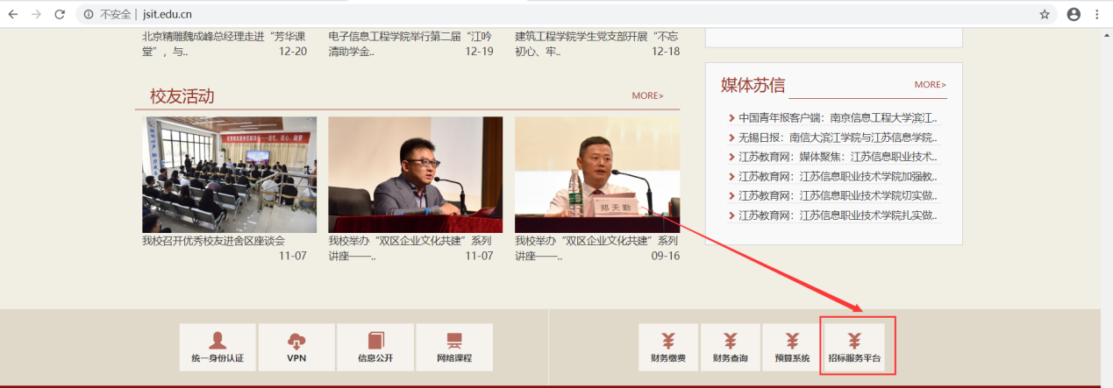

网上办事大厅登陆
登录“苏信网上办事大厅”，账户登陆完之后，在办事大厅底部，点击采购招标系统，如下图所示
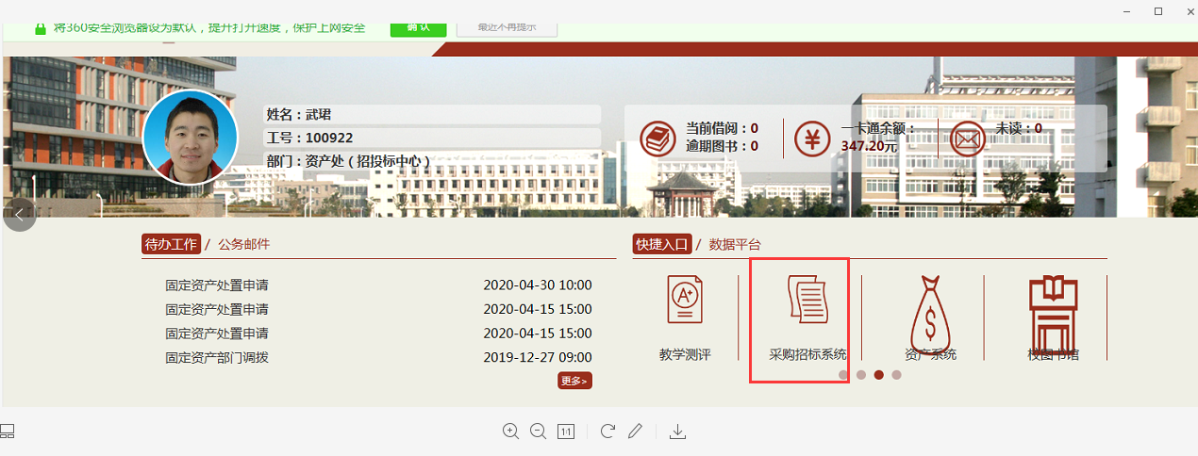

通过采购招标信息门户登录
在浏览器中访问http://zbcag.jsit.edu.cn/，进入招标采购管理中心门户网站。
门户网站主要板块划分：A网站栏目、B用户登录、C公告展示、D开标月历、 E规章制度和办事指南等
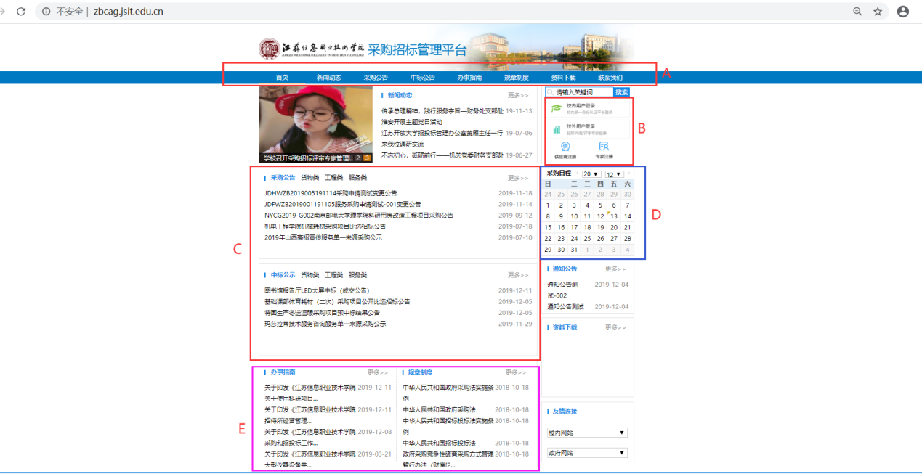
A板块：主要展示网站栏目所具有的功能。
B板块：主要展示门户所具有的入口功能，登录采购与招标管理系统的入口。
采购与招标管理平台门户网站中，点击右侧的“校内用户登录”按钮，打开学校统一身份认证系统，如下图：
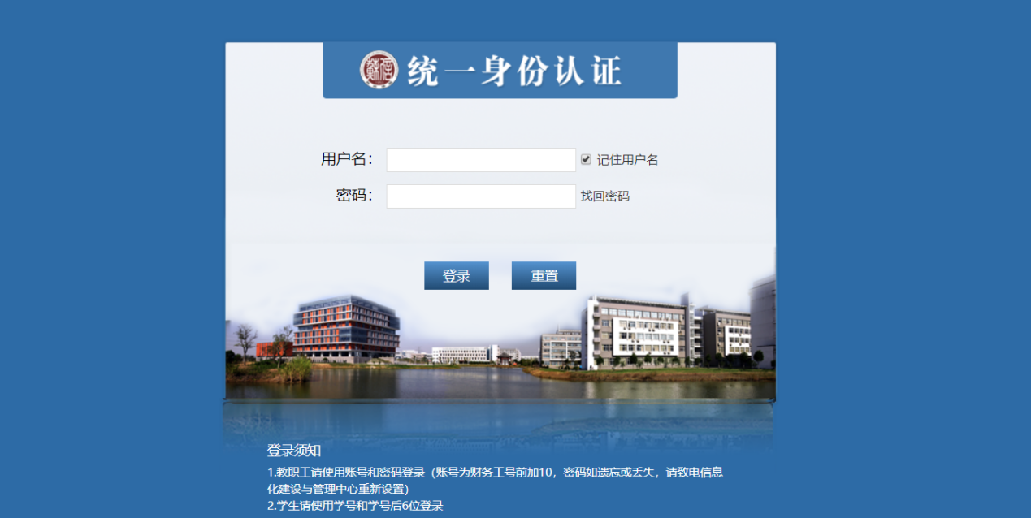 在学校统一身份认证系统职工号、密码即可登录招标采购管理系统。
当点击校外用户登录入口进入采购与招标管理信息系统之后，进入到登陆界面。
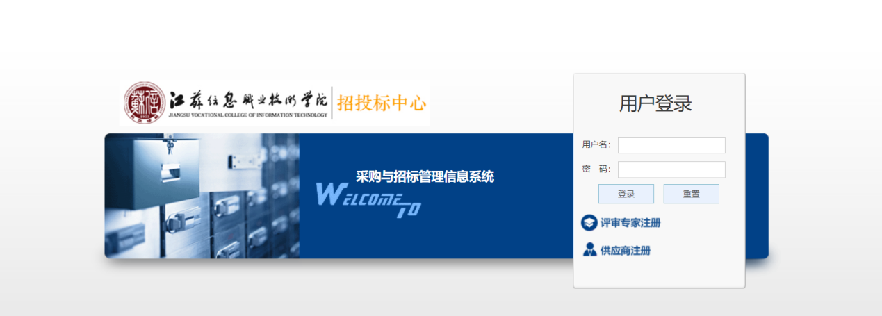
C板块：主要展示采购公告的信息。
D板块：采购日程，可以看到近期的开标日历。
E板块：主要发布招投标中心的规章制度和办事指南。

首页介绍
登陆完成后显示的主界面如下图，系统的主界面按照功能划分为A（红色）、B（黄色）、C（蓝色）三个操作区域，如下图：
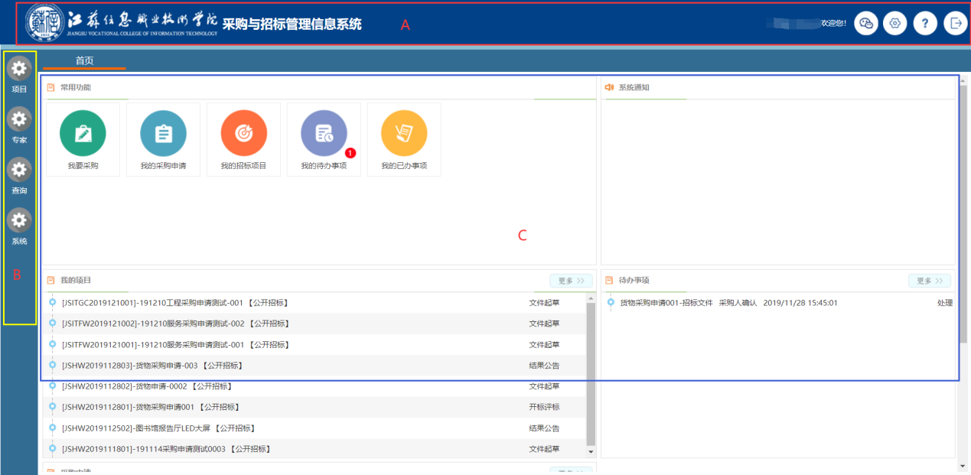
- A：系统功能菜单区
这个区域显示的是系统的功能菜单，当前有四个：（按照从左到右的顺序）
- 微信： 微信绑定说明
- 设置：修改当前用户的密码。
- 帮助：为用户提供帮助说明。
- 退出：点击退出到系统登录界面。
- B：系统模块菜单区
该区域显示的是当前操作员所具备的模块菜单，鼠标悬浮会提示下一级的子菜单。
- C：自定义操作内容提醒区
这个区域显示的角色可用的一些提醒信息，通常使用的有：我的项目、待办事项、系统通知等信息。
操作区域的布局和位置根据个人喜好，可以拖动重新排放。
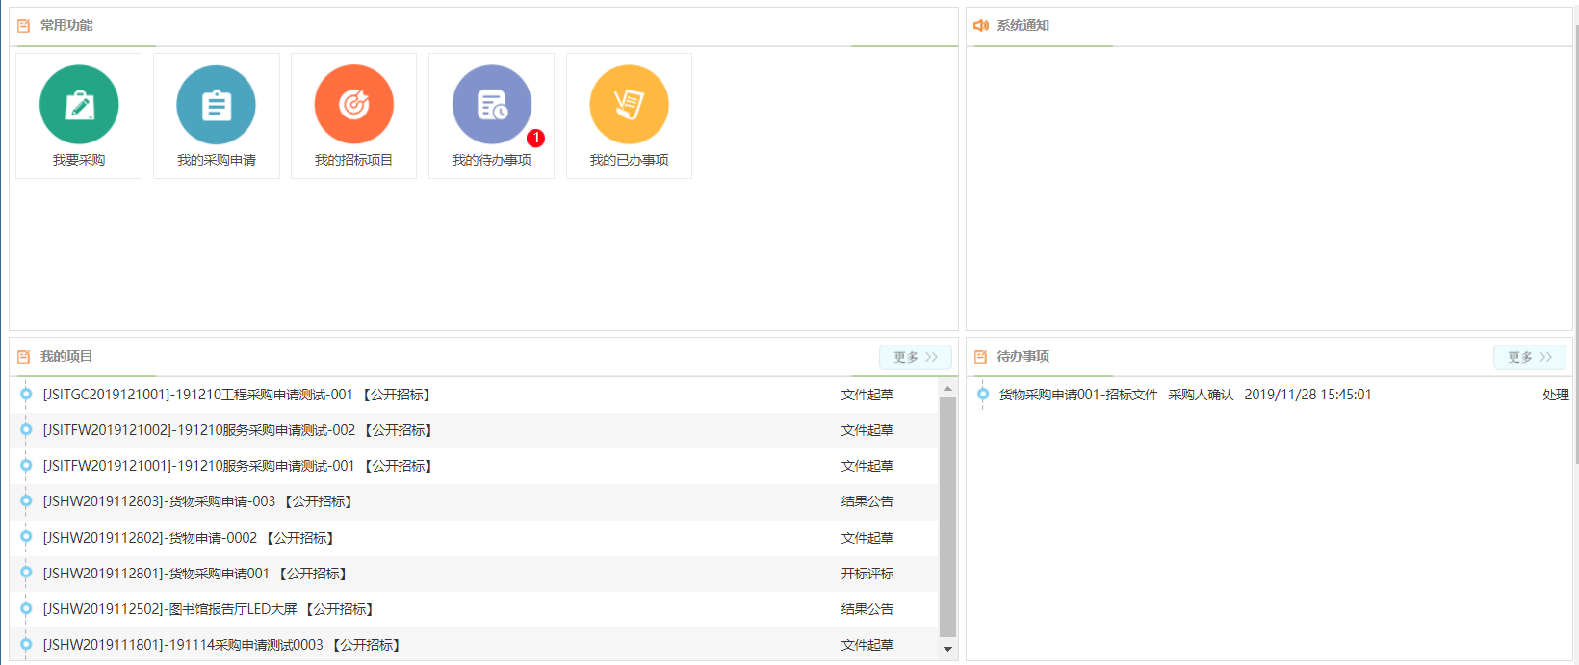
- 我的项目：显示用户当前正在进行的项目信息。
- 待办事项：显示用户当前的待办事项。
- 系统通知：显示当前的系统通知信息。

待办处理
系统中的所有需要办理的工作，系统均在待办事项区域进行显示，点击可进行办理，待办事项列表如下图所示：
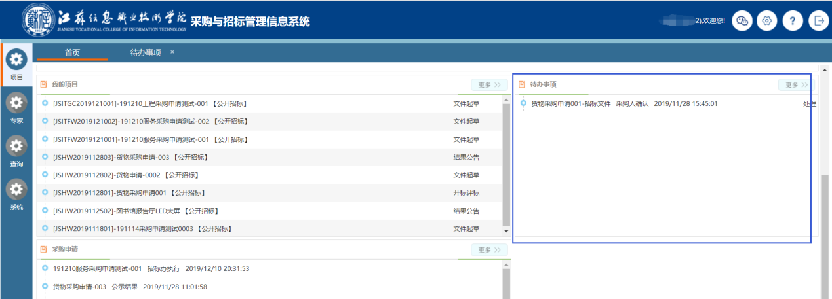
通过待办事项的”更多”按钮，可打开更多的待办事项。进入代办事项：可以查看已处理和未处理的项目。如下图。
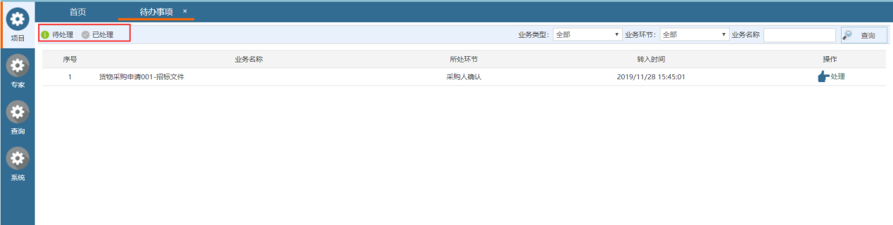

点击对应的待办事项后，系统会弹出相应的办理界面，办理界面的根据不同的业务将显示不同内容，如下图是一个招标文件的审核流程。
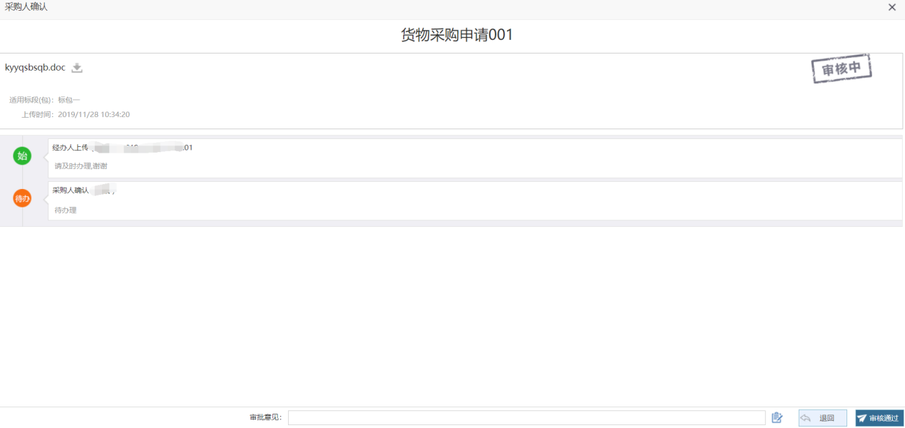

采购人

概述
全校所有的教职工均具备采购人角色权限，均可通过系统提交采购申请，采购人的主要功能包含如下内容 ：
- 起草提交采购申请。
- 查阅采购申请办理进度。
- 采购申请过程中，需要信息补充和更正的申请，进行补正或变更。

采购需知

采购类别
货物：是指各种形态和种类的物品，包括原材料、燃料、设备、产品、图书等。
工程：是指建设工程，包括建筑物和构筑物的新建、改建、扩建、装修、拆除、修缮等。
服务：是指除货物和工程以外的其他采购对象。

具体操作
进入系统后，在“常用功能”中，点击“我要采购”进入采购申请页面，根据不同的采购项目选取不同的采购模块，按提示填写相关信息，带*号为必填项。
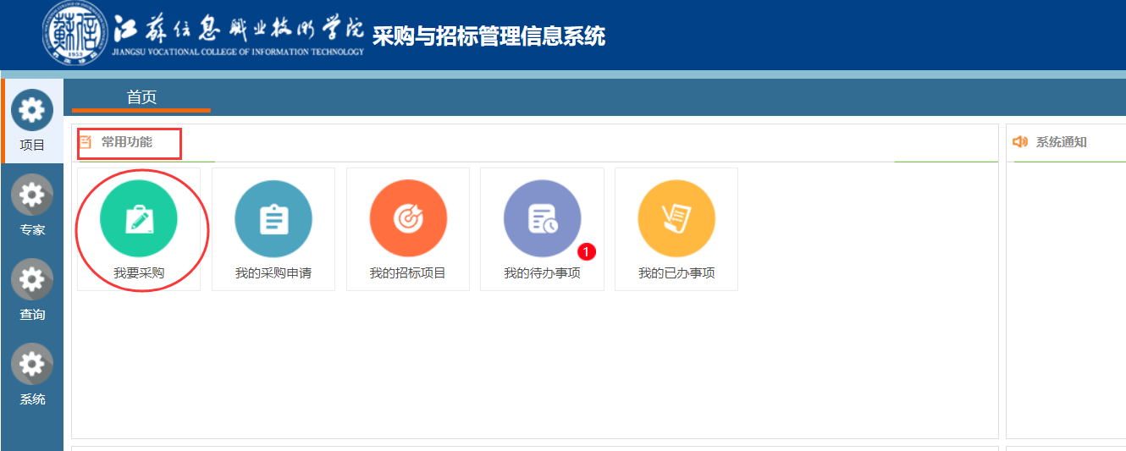
当点击我要采购时，会弹出下面窗口。
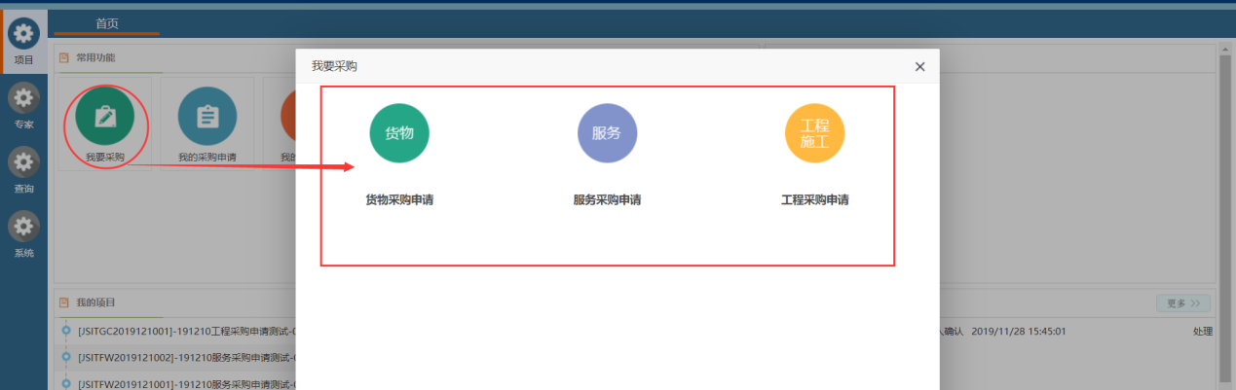

采购申请
采购申请分为货物、服务、工程三大类，每一类需提供的资料略有差异。
采购申请信息填写一般包括项目名称、采购方式、项目联系人、项目负责人、资金来源、资金下达部门、相关职能部门、项目概况等信息，同时也包含采购相关的附件资料等。
如图1.1-1所示，采购申请信息填写完成后，提价后系统会发起相应的批核流程。
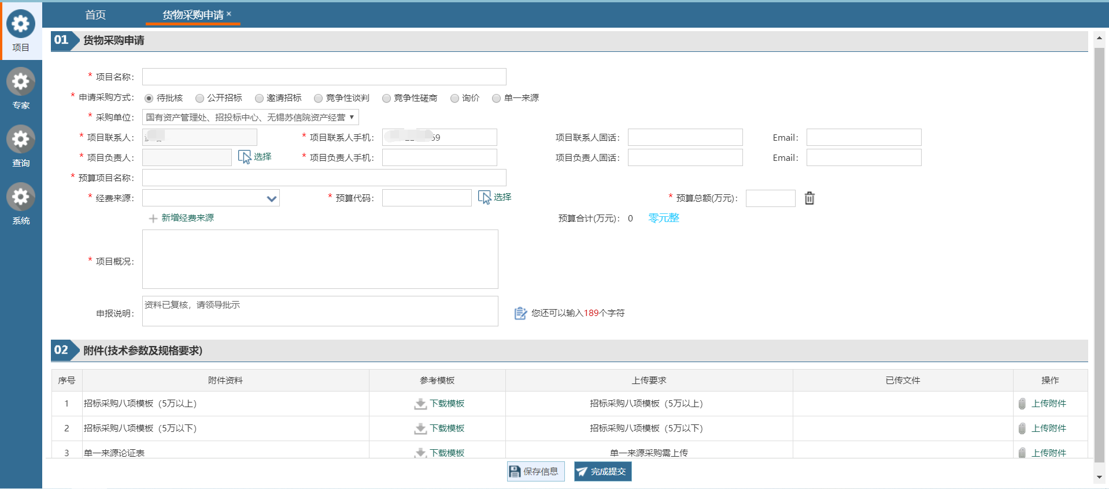
图1.1-1
采购申请提交后，若批核环节的人员审核过程中需要进行信息修改或补充的，可以进行流程退回。

服务采购申请
- 功能描述:
对于服务类的采购项目，通过“服务类申请”功能提交采购申请。
- 内容填写说明（如图1.1.1-1所示）：
- 红色星号标记的为必填项。
- 项目联系人：默认为当前操作员，且不可更改采购单位：项目的所属单位，系统会列出学校的各个单位，按照要求选取选取。
- 项目附件资料根据实际情况按要求上传。
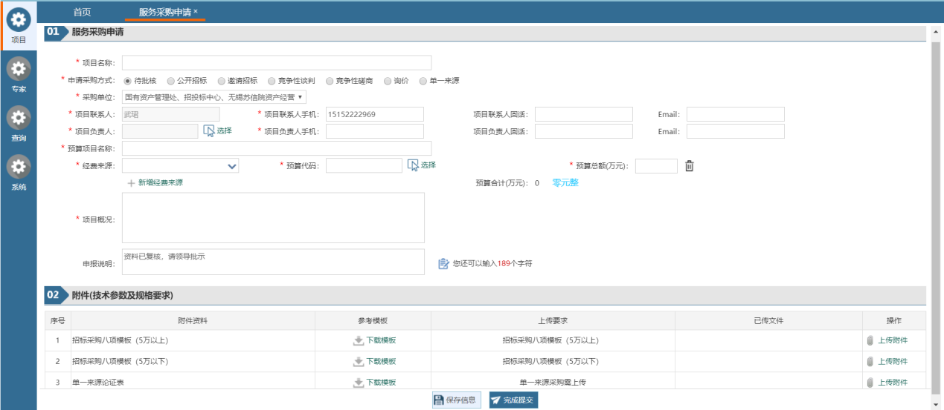
图1.1.1-1

货物采购申请
- 功能描述:
提交货物类项目采购申请。
- 操作说明:
通过采购与招标管理系统 桌面：常用功能“我要采购-其他货物申请”打开货物采购申请功能，货物采购与服务采购申请差异说明:
是否必须进口产品：指定采购的物品是否要求进口，如图1.1.2-1所示。
图1.1.2-1

工程采购申请
- 功能描述:
工程类项目采购申请填写，如修缮、新建等；
- 操作说明:
与服务采购申请差异说明：
  - 工程类别：选择该工程类型是新建还是修缮。
  - 上传附件：根据具体的上传附件要求进行上传。如图1.1.3-1所示。
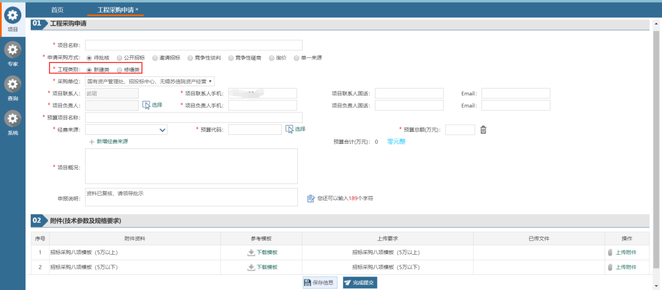
图1.1.3-1

采购进度
在采购申请阶段：采购申请提交后，根据流程需要招标办进行审核，采购申请批核过程中，采购人可随时通过：桌面【 常用功能--我的采购申请】查阅批核进度和批核意见，如图1.2-1所示。
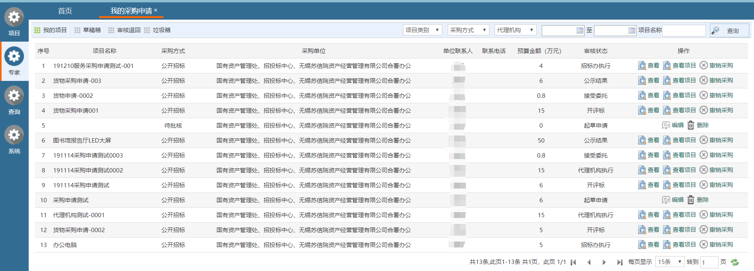
图1.2-1
在项目采购组织阶段：采购申请流程批核完成后，进入项目采购组织阶段，这个阶段，根据项目不同的情况，可能委托给代理机构组织、可能招标办自行组织、可能进行政府集中采购。

我的项目(采购项目组织进度)
通过【项目-我的项目】功能，可查阅项目采购组织过程中的动态和进度如图1.2.2-1所示。
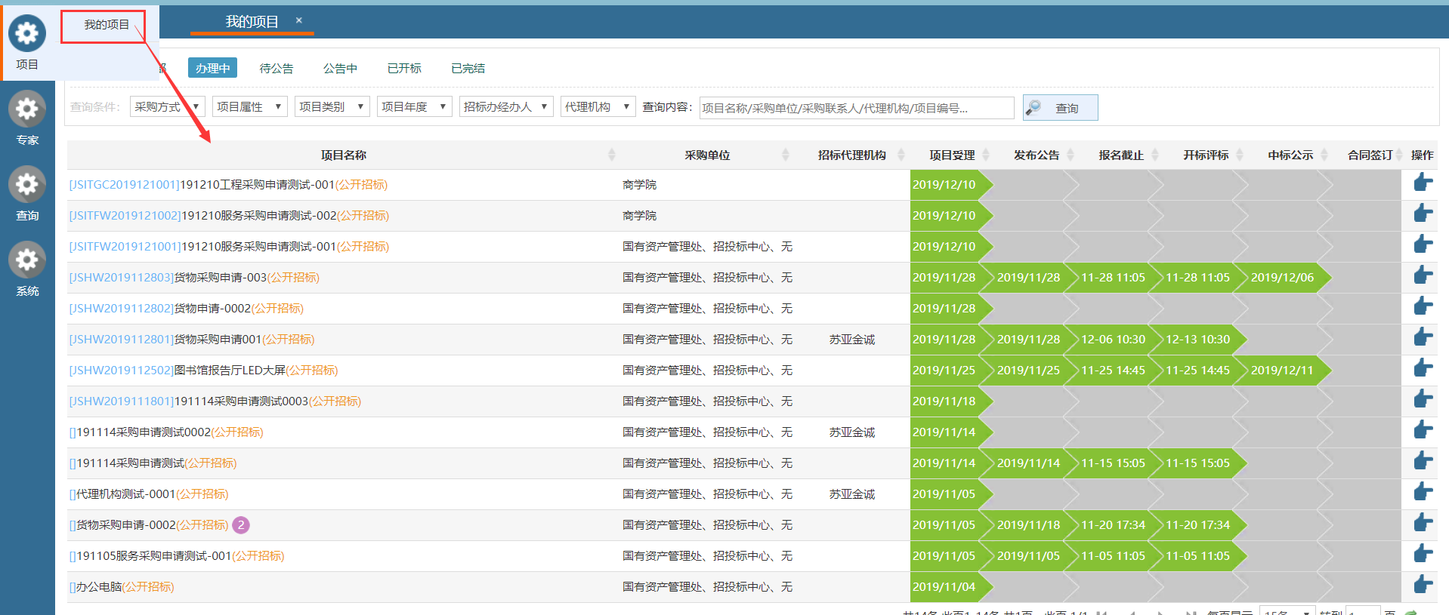
图1.2.2-1

信息查询

采购项目查询
- 功能描述:
采购人可以通过输入关键字查询项目信息。搜索框可以填写项目名，采购单位等关键字信息；展示的内容除了有项目名称及经办人外，还有采购方式、代理机构等信息，还有项目进展到哪个部分的信息。还有项目信息的导出。
- 操作说明:
通过菜单“查询-采购项目查询”进入主界面，默认显示的所有的采购项目。可以根据不同的搜索条件展示不同的项目，如图1.4.1-1所示。
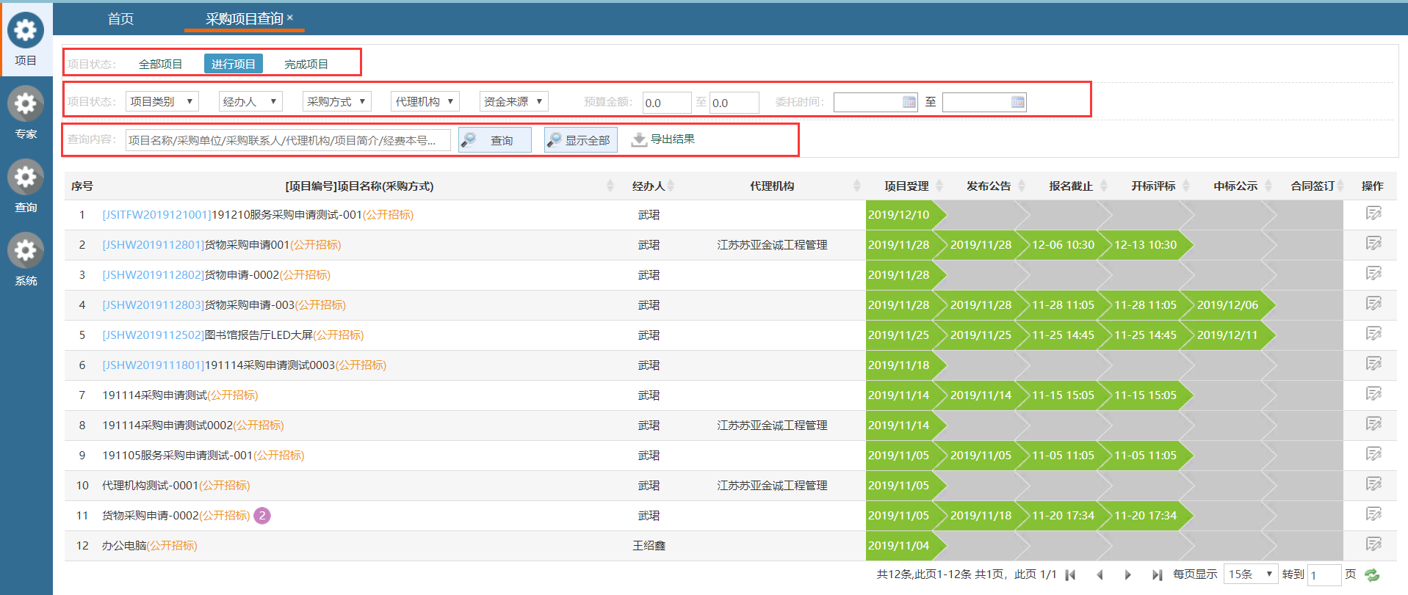

采购申请查询
- 功能描述:
采购人可以通过输入关键字查询项目信息。搜索框可以填写项目名，采购单位，申请人等关键字信息；展示的内容除了有项目名称及编号外，还有采购方式，申请单位，申请人，申请提交时间等信息，
- 采购申请查询操作说明:
通过菜单“查询-采购申请查询”进入主界面，默认显示的所有的采购项目。还可以通过采购方式，招标经办人等信息进行筛选。项目查询主界面如图1.4.2-1所示：
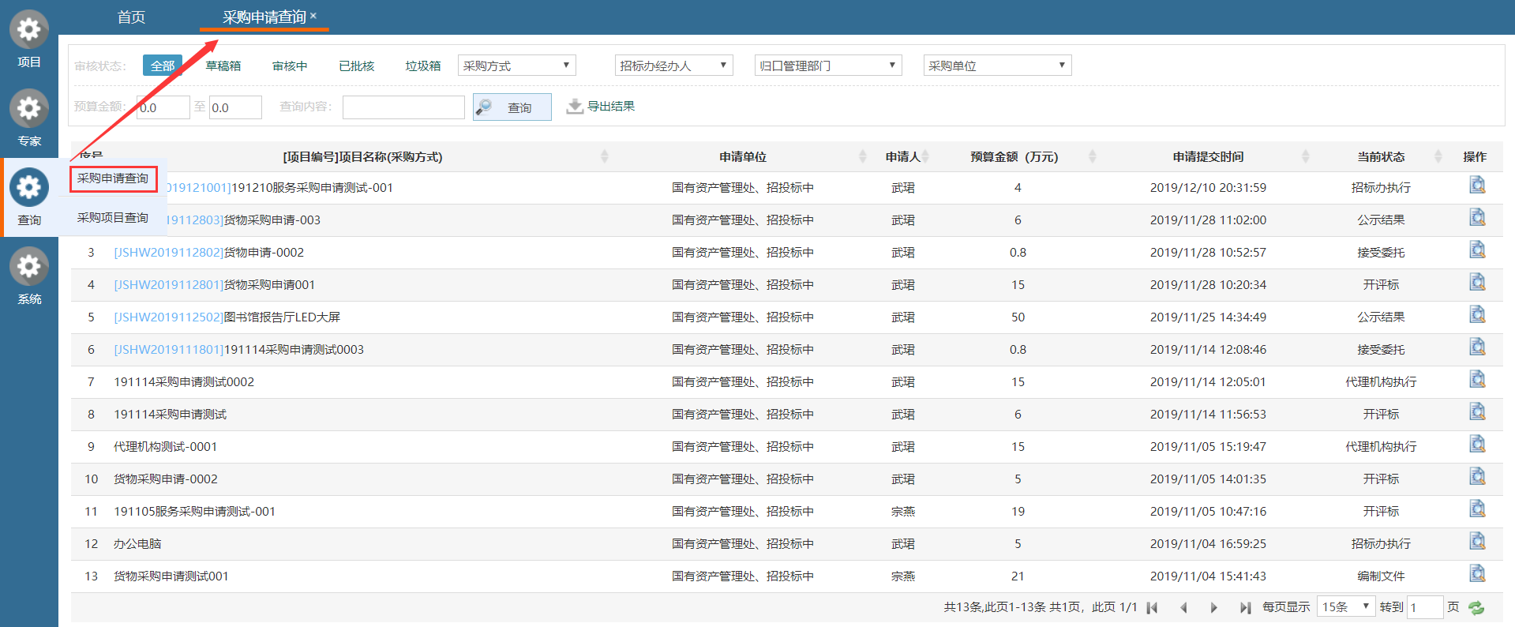
图1.4.2-1
- 采购申请列表查看：
当打开采购申请列表页面，点击右侧的操作按钮，可以查看对应项目的申请信息以及该项目审批进入信息。如图1.4.2-2和1.4.2-3所示。
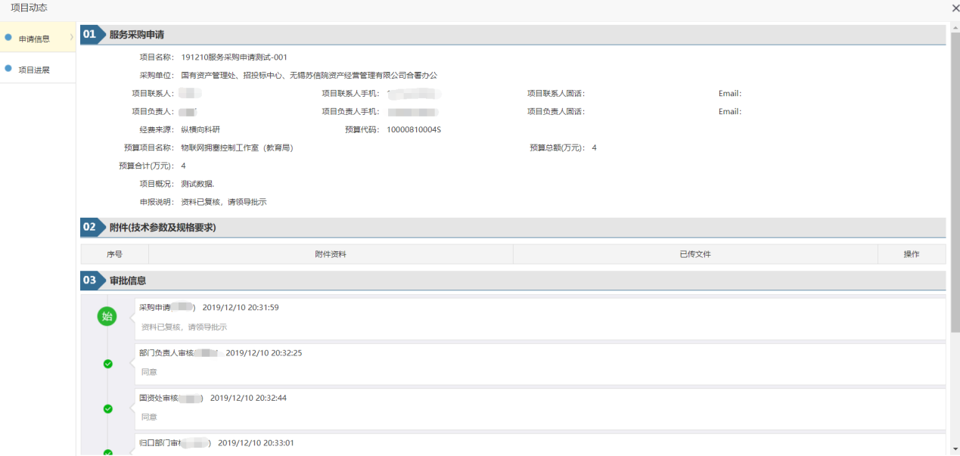
图1.4.2-2
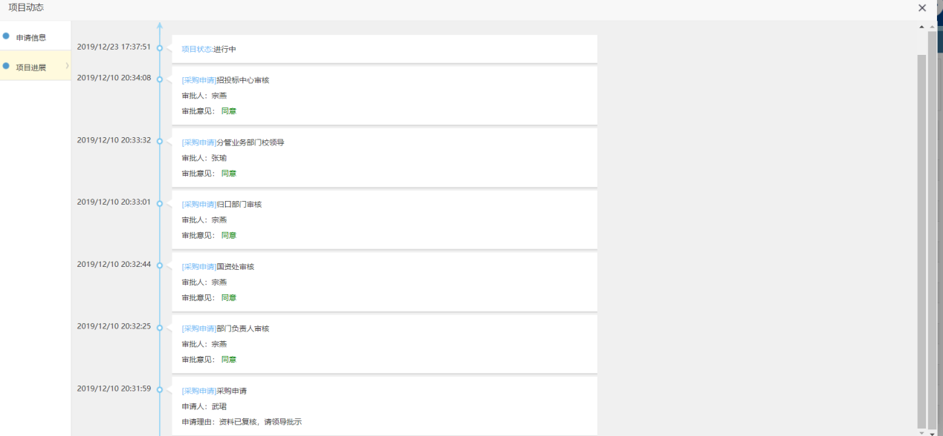
图1.4.2-3

